Финансовый аналитический отчёт
Источник: sample
Дата формирования: 08.11.2026 03:01 · Версия скилла: 1.0.4

Ключевые показатели
Показатель | Значение | Источник
Остаток по портфелю | 17,0 млн руб. | portfolio.balance
Счетов в портфеле | 120 шт. | portfolio.account_id
PAR 30 | 0,92 % | portfolio.dpd
Сквозная конверсия | 27,00 % | funnel_events
Участников воронки | 200 заявка | funnel_events
Выручка | 2,7 млн руб. | finance
Валовая маржа | 58,00 % | finance
LTV / CAC | 58,00 x | finance, portfolio

Допущения
- Этап заявки — максимальный достигнутый; прогрессия восстанавливается по application_id.
- Срок жизни клиента принят 24 мес. (параметр lifetime_months).
- ARPU — выручка за месяц на активного клиента; периодов в данных: 6.
- Активные клиенты: portfolio.client_id; ARPU считается на активного клиента.
- CAC = расходы на привлечение / новые клиенты за период (52 чел. со счётом в портфеле).

Портфель по типам продуктов
Тип продукта | Счетов | Клиентов | Остаток, руб. | Лимит, руб. | Средний остаток, руб. | Средний лимит, руб. | Средний DPD, дн. | PAR 30, % | PAR 60, % | PAR 90, %
вклад | 33 | 28 | 5 009 180,08 | — | 151 793,34 | — | 0,00 | 0,00 % | 0,00 % | 0,00 %
кредит_потребительский | 29 | 21 | 3 602 426,98 | 7 450 000,00 | 124 221,62 | 256 896,55 | 3,28 | 0,25 % | 0,25 % | 0,25 %
кредитная_карта | 31 | 26 | 3 888 381,70 | 8 200 000,00 | 125 431,67 | 264 516,13 | 2,10 | 3,78 % | 3,78 % | 0,00 %
страхование | 27 | 22 | 4 469 421,43 | — | 165 534,13 | — | 0,00 | 0,00 % | 0,00 % | 0,00 %

Воронка продаж
Этап заявки — максимальный достигнутый; прогрессия восстанавливается по application_id.
Этап | Дошедшие | % от лида | % от этапа | Потери
лид | 200 | 100,00 % | — | —
обращение | 157 | 78,50 % | 78,50 % | 43,00
заявка | 132 | 66,00 % | 84,08 % | 25,00
одобрение | 103 | 51,50 % | 78,03 % | 29,00
договор | 70 | 35,00 % | 67,96 % | 33,00
активация | 54 | 27,00 % | 77,14 % | 16,00

Финансовые показатели
Выручка = проценты + комиссии + премии; прямые расходы = фондирование + резервы.
Период | Продукт | Выручка | Прямые расходы | Валовая маржа | Contribution | Операционные расходы | Маржа, %
2024-01 | CC-01 | 71 944,19 | 30 216,55 | 41 727,64 | 28 777,69 | 12 949,95 | 58,00 %
2024-01 | KR-01 | 133 035,09 | 55 874,74 | 77 160,35 | 53 214,03 | 23 946,32 | 58,00 %
2024-01 | SC-01 | 55 880,39 | 23 469,77 | 32 410,62 | 22 352,15 | 10 058,47 | 58,00 %
2024-01 | VD-01 | 73 905,57 | 31 040,34 | 42 865,23 | 29 562,23 | 13 303,00 | 58,00 %
2024-02 | CC-01 | 191 568,08 | 80 458,60 | 111 109,48 | 76 627,23 | 34 482,25 | 58,00 %
2024-02 | KR-01 | 100 678,11 | 42 284,81 | 58 393,30 | 40 271,24 | 18 122,06 | 58,00 %
2024-02 | SC-01 | 65 268,75 | 27 412,87 | 37 855,88 | 26 107,51 | 11 748,37 | 58,00 %
2024-02 | VD-01 | 78 437,91 | 32 943,92 | 45 493,99 | 31 375,17 | 14 118,82 | 58,00 %
2024-03 | CC-01 | 147 821,11 | 62 084,87 | 85 736,24 | 59 128,44 | 26 607,80 | 58,00 %
2024-03 | KR-01 | 119 172,36 | 50 052,38 | 69 119,98 | 47 668,96 | 21 451,02 | 58,00 %
2024-03 | SC-01 | 157 277,20 | 66 056,42 | 91 220,78 | 62 910,88 | 28 309,90 | 58,00 %
2024-03 | VD-01 | 51 751,39 | 21 735,59 | 30 015,80 | 20 700,55 | 9 315,25 | 58,00 %
2024-04 | CC-01 | 88 501,89 | 37 170,79 | 51 331,10 | 35 400,76 | 15 930,34 | 58,00 %
2024-04 | KR-01 | 167 083,69 | 70 175,15 | 96 908,54 | 66 833,47 | 30 075,07 | 58,00 %
2024-04 | SC-01 | 130 337,15 | 54 741,60 | 75 595,55 | 52 134,86 | 23 460,69 | 58,00 %
2024-04 | VD-01 | 123 290,87 | 51 782,16 | 71 508,71 | 49 316,35 | 22 192,36 | 58,00 %
2024-05 | CC-01 | 118 579,68 | 49 803,47 | 68 776,21 | 47 431,87 | 21 344,34 | 58,00 %
2024-05 | KR-01 | 151 397,28 | 63 586,86 | 87 810,42 | 60 558,91 | 27 251,51 | 58,00 %
2024-05 | SC-01 | 169 680,89 | 71 265,97 | 98 414,92 | 67 872,36 | 30 542,56 | 58,00 %
2024-05 | VD-01 | 198 506,77 | 83 372,84 | 115 133,93 | 79 402,71 | 35 731,22 | 58,00 %
2024-06 | CC-01 | 60 365,28 | 25 353,42 | 35 011,86 | 24 146,11 | 10 865,75 | 58,00 %
2024-06 | KR-01 | 124 220,33 | 52 172,54 | 72 047,79 | 49 688,13 | 22 359,66 | 58,00 %
2024-06 | SC-01 | 65 359,84 | 27 451,13 | 37 908,71 | 26 143,94 | 11 764,77 | 58,00 %
2024-06 | VD-01 | 85 143,15 | 35 760,12 | 49 383,03 | 34 057,26 | 15 325,77 | 58,00 %

Юнит-экономика
Срок жизни клиента: 24 мес.
Показатель | Значение | Ед.
Выручка | 2,73 | млн руб.
Активные клиенты | 52 | чел.
Новые клиенты за период | 52 | чел.
ARPU (в месяц) | 8 747,46 | руб./клиент
CAC | 2 099,39 | руб./клиент
LTV (gross) | 121 764,62 | руб.
LTV / CAC | 58,00 | x
Окупаемость CAC | 0,4 | мес.

Контроль качества данных
Проверка | Код | Статус | Детали
Уникальность account_id | portfolio_pk_unique | пройдено | Дубли account_id: 0
Отрицательные остатки портфеля | portfolio_balance_non_negative | пройдено | Отрицательных остатков: 0
Отрицательная просрочка (dpd) | portfolio_dpd_non_negative | пройдено | Отрицательных dpd: 0
Связь портфеля с clients | portfolio_fk_clients | пройдено | Покрытие client_id: 100.0%
Связь портфеля с products | portfolio_fk_products | пройдено | Покрытие product_code: 100.0%
Согласованность dpd и par_bucket | portfolio_dpd_bucket_consistent | пройдено | Несогласованных строк dpd/par_bucket: 0
Уникальность client_id | clients_pk_unique | пройдено | Дубли client_id: 0
Уникальность product_code | products_pk_unique | пройдено | Дубли product_code: 0
Уникальность application_id | sales_pk_unique | пройдено | Строк на заявку больше одной: 0 (нужно для TAT и воронки)
Отрицательные суммы в заявках | sales_amount_non_negative | пройдено | Отрицательные суммы в заявках
Уникальность period + product_code | finance_grain_unique | пройдено | Дублей period+product_code: 0
Разбор периодов finance | finance_periods_parsed | пройдено | Неразобранных периодов: 0

График: Портфель по типам продуктов
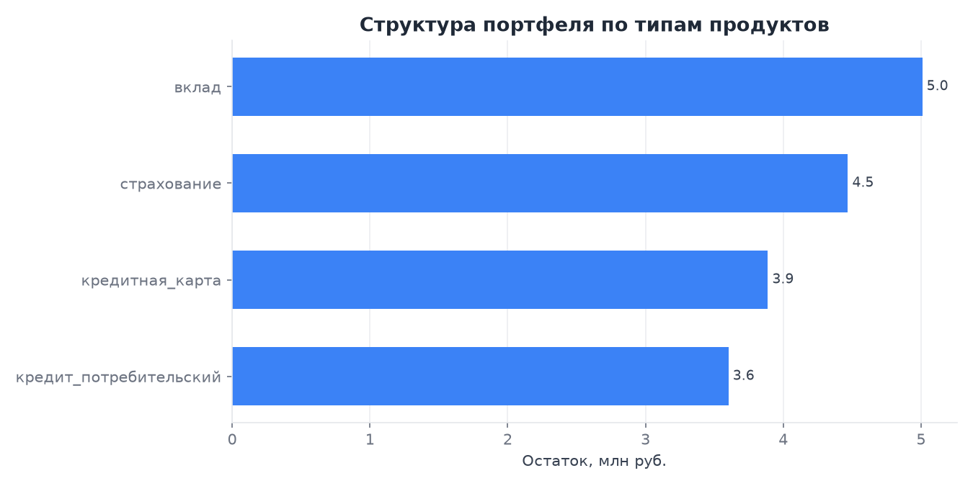

График: Воронка продаж


